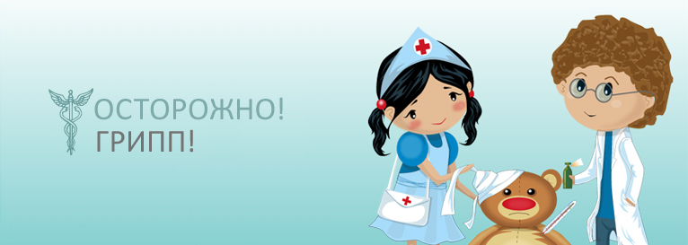

Многие родители считают, что их ребенок заболел, потому что простудился: пил холодную воду прямо из-под крана или ел мороженое, бегал раздетым по улице или
сидел у открытой форточки.
Они совершенно забывают, например, про такие факты, как накануне болезни их
ребенок ехал с мамой в переполненном автобусе, а там кто-то чихал и кашлял.
Помните:
- Всякая простуда - это, как правило, вирусное гриппоподобное заболевание, которое возникает при контакте с больным человеком .
- Берегите детей в первую очередь от неоправданных контактов с вирусными инфекциями.
- Знайте, что практически каждая встреча с любым из вирусов, вызывающих ОРВИ или гриппа, как правило, заканчивается для ребенка первых лет жизни заболеванием .
- Особенно старайтесь защитить малышей от инфекций, вызывающих различные осложнения и наносящих существенный вред детскому организму в силу особенностей анатомического строения детской дыхательной системы.
- Грипп - довольно грозное заболевание, особенно для детей первых лет жизни.
- Следите за тем, чтобы переболевший ОРВИ ребенок не переохлаждался в первые дни после болезни, в частности не ходил босиком по холодному полу, так как подошвы ног рефлекторно связаны с носоглоткой.
- Строго соблюдайте назначения врачей, оберегайте своих детей от сквозняков и
любого другого охлаждения в период реконвалесценции (выздоровления после
заболевания).
- Закаливайте вашего ребенка, это защитит его от частых заболеваний.
- Сделайте закаливание общим семейным оздоровительным мероприятием.

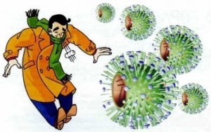
Это нужно знать:
Специальные исследования показывают, что возбудителями ОРВИ и гриппа является не один единственный вирус, а великое множество (на сегодня ученым известно свыше 200 таких вирусов).
В связи с тем, что после перенесенного заболевания вырабатывается нестойкий
иммунитет, ребенок может заражаться очень часто, даже при самом кратковременном контакте. При этом не обязательно, чтобы контакт с тяжелобольным человеком вызвал у ребенка развитие очередного заболевания.
Присутствующие вирусы и микробы начинают бурно размножаться. В
результате у ребенка даже пробежавшегося несколько раз по холодному полу,
могут вновь возникнуть насморк и кашель, и он опять заболевает ОРВИ. Чаще
всего это наблюдается именно у детей, являющихся носителями вирусов.
Даже если ребенок не является хроническим вирусоносителем, организм его после заболевания резко ослаблен. Желательно, чтобы малыш, как минимум, не болел хотя бы один месяц.
Специальными исследованиями установлено, что после нескольких перенесенных ОРВИ, особенно на первом году жизни, у многих детей затем на протяжении 3-4 лет могут отмечаться явления кислородного голодания организма, в связи с тем, что нарушается проходимость воздухоносных путей и, как следствие, снижается необходимый уровень насыщения крови кислородом в легких. При охлаждении стоп наступает спазм кровеносных
сосудов.
Закаливание - лучший выход из сложившейся ситуации. При закаливании повышается устойчивость человека к охлаждению за счет того, что в организме в результате формирования защитных реакций увеличивается выработка тепла и уменьшается теплоотдача.
Одновременно происходит и повышение иммунитета благодаря увеличению выработки в организме интерферона, лизоцима и других защитных факторов.

